Plán investičních aktivit
Univerzity Tomáše Bati ve Zlíně
pro roky 2021 až 2030

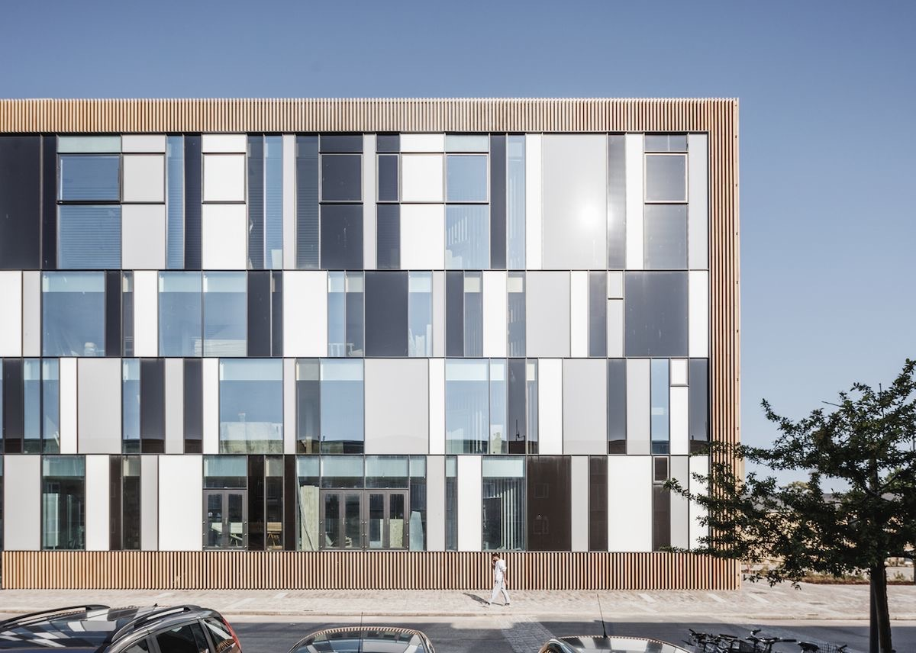

Podle pokynů MŠMT zahrnuje Plán investičních aktivit Univerzity Tomáše Bati ve Zlíně pro roky 2021 až 2030 jednotlivé investiční akce, které Univerzita Tomáše Bati ve Zlíně plánuje realizovat v uvedeném období, v těchto kategoriích:
- Investiční akce plánované k realizaci v daném období s plánovaným objemem výdajů větším než 50 mil. Kč bez DPH (včetně strojního a přístrojového vybavení)
- Investiční akce plánované k realizaci v daném období s plánovaným objemem výdajů nižším než 50 mil. Kč bez DPH, u kterých se předpokládá (částečné) krytí nákladů z programového financování MŠMT

Z hlediska možností a reálností financování rozdělujeme akce UTB na:
- Strategické, to jsou ty, na které je financování již zabezpečeno, nebo jsou v programech MŠMT evidovány
- Výhledové, u kterých teprve vhodné dotační tituly z různých programů hledáme.

Plán strategických investičních akcí s realizací do roku 2030 (v tis. Kč) bez DPH

Název akce | NINV UTB | Investice UTB | NINV dotační | Investice dotační | Celkem
- Novostavba objektu U1 | 25 000 | 207 171 | 0 | 201 584 | 433 755
- Rekonstrukce a modernizace objektu U7 | 4 244 | 48 363 | 6 300 | 71 730 | 130 637
- Rekonstrukce a modernizace auly Academia centra | 3 900 | 82 758 | 0 | 0 | 86 658
- Rekonstrukce objektu U12 - V. etapa | 3 069 | 14 389 | 4 500 | 21 670 | 43 628
Celkem | 36 213 | 352 681 | 10 800 | 294 984 | 694 678

Plán výhledových investičních akcí s realizací do roku 2030 (v tis. Kč) bez DPH

Název akce | NINV UTB | Investice UTB | NINV dotační | Investice dotační | Celkem
- Multifunkční sportovní hala v areálu U5 |  |  |  |  | 138 780
- Centrum digitálních a kreativních průmyslů |  |  |  |  | 200 000
- Rekonstrukce a modernizace objektu U2 |  |  |  |  | 80 000
Celkem |  |  |  |  | 418 780

U těchto akcí zatím nejsou známé bližší propozice uvažovaných dotačních titulů, ze kterých by akce měly být financovány, proto kalkulované náklady nejsou z hlediska zdrojů rozděleny.

Novostavba objektu U1

Do subtitulu 133D 22R „Rozvoj a obnova materiálně technické základny Univerzity Tomáše Bati ve Zlíně“ je zařazena akce „Generální rekonstrukce objektu U1“ (viz materiál MŠMT čj. MSMT-19762/2018-5), cíl č. 1 „UTB – Generální rekonstrukce objektu U1“ s bilancí zdrojů ve výši 201 584 tis. Kč (dotace z rozpočtu programového financování MŠMT) a min. 35 574 tis. Kč (vlastní zdroje).

Objekt na adrese Vavrečkova 257, Zlín je ve vlastnictví UTB. Po skoro 90 letech intenzívního využívání (Fakulta technologická sídlí v objektu od roku 1969) vyznačuje značným opotřebením vnitřního stavebně technického vybavení a technologickým zařízením objektu za hranicí životnosti. Předmětem záměru byla původně komplexní rekonstrukce a modernizace budovy U1 s celkovou modernizací jak provozních, tak technologických částí objektu.

V roce 2019 byly provedeny rozšířené statické průzkumy vodorovných nosných konstrukcí s následujícím závěrem:
- Železobetonový skelet není z hlediska současných norem dostatečně tuhý na účinky vodorovného zatížení.
- Vodorovné prvky stropních konstrukcí (desky, stropní trámy a průvlaky) nevyhovují požadavku nejnižší pevnostní třídy betonu pro železobetonové konstrukce, tudíž je nelze podle současně platných norem vůbec posuzovat.

Skutečnost, že na konstrukci nejsou patrny viditelné poruchy, lze vysvětlit pouze tím, že skutečná proměnná zatížení nedosahují uvažovaných hodnot a také tím, že jsou reálně využity rezervy mezi výpočtovými a skutečnými pevnostmi materiálů (to však při posuzování dle platných norem nelze respektovat).

Z výše uvedeného statického závěru vyplývá, že uvažovaná rekonstrukce by znamenala „zakonzervování“ stávajících železobetonových konstrukcí a jejich „podvlečení“ zcela novou ocelovou konstrukcí, která vynese veškerá stálá i užitná zatížení objektu.

Toto řešení by značně omezovalo technickou využitelnost objektu pro daný účel využití (laboratoře s vysokým nárokem na zajištění vnitřního mikroklimatu se značným množstvím technologických rozvodů), nepřináší očekávanou přidanou hodnotu, je neekonomické a po technické stránce velmi složité až rizikové.

Od roku 2020 je prověřována varianta úplného odstranění objektu a výstavba objektu nového buď v podobě „repliky“ stávajícího objektu U1 (stejná půdorysná stopa, zachování objemu a modulace skeletu) nebo v podobě novostavby s prvky soudobé architektury bez vazby na historickou modulaci objektu tak, aby budova vyhovovala současným standardům na laboratorní výukové prostory.

Byla zpracována dokumentace bouracích prací, která je v současné době projednávána s dotčenými orgány státní správy, správci sítí a dalšími účastníky v řízení o odstranění stavby. Tyto činnosti směřují k obstarání pravomocného povolení odstranění stavby. Zásadním bodem je obstarání kladného stanoviska Odboru kultury a památkové péče MMZ, potažmo kladného stanoviska Národního památkového ústavu, který vydává odborná vyjádření pro rozhodování památkových odborů.

Po vydání povolení k odstranění stavby bude v r. 2021 následovat soutěž o návrh za účelem výběru nejvhodnějšího architektonického řešení novostavby.

Další přípravnou fází akce bude pak zpracování plné architektonické studie, dokumentace k územnímu řízení, dokumentace ke stavebnímu povolení a dokumentace pro provedení stavby a vyřízení potřebné legislativy.

Etapa 1: odstranění stávajícího objektu U1
Předpokládané náklady související s odstraněním objektu U1 byly vyčísleny v projektu Dokumentace bouracích prací budovy U1, kterou zpracoval CENTROPROJEKT group a.s. Zlín.

Předpokládané náklady v Kč bez DPH:

činnost | Cena bez DPH
Přeložka optického kabelu | 384 326
Odpojení od inženýrských sítí | 105 753
Demontáže stavební | 3 184 777
Demontáže profese | 2 138 060
Demolice | 25 851 268
Vyvolané stavební práce Dům kultury | 345 775
Úpravy terénu a zpevněné plochy | 999 100
DIO + BOZP + VON | 2 923 966
Nová trafostanice E.ON | 1 400 000
 | 37 333 025

Etapa 2: výstavba nového objektu
Na místě stávajícího objektu U1 (v půdorysné stopě 1 665 m²) bude vybudován nový objekt s technickými parametry: nepodsklepený, 4 plnohodnotná nadzemní podlaží, 5. NP o ploše 771 m² částečně pro strojovny. Nejvhodnější architektonické řešení novostavby bude vybráno v soutěži o návrh.
V projektové dokumentaci pro provedení stavby budou mj. stanoveny standardy pro technické řešení stavby a základního vybavení, ty budou následně financovány ze společných prostředků Stavební komise UTB.

Předpokládané náklady stavby podle objemových parametrů v Kč (bez DPH):

Stavba včetně laboratorního nábytku | HPP (m²) | k. v. (m) | OP (m³) | Cena / m³ | Cena bez DPH
Základy | 1 665 | 1,20 | 1 998,00 | 3 600 | 7 192 800
1.NP | 1 665 | 4,65 | 7 742,25 | 10 900 | 84 390 525
2.NP | 1 665 | 4,50 | 7 492,50 | 10 900 | 81 668 250
3.NP | 1 665 | 4,50 | 7 492,50 | 10 900 | 81 668 250
4.NP | 1 665 | 4,50 | 7 492,50 | 10 900 | 81 668 250
5.NP | 721 | 3,80 | 2 739,80 | 7 500 | 20 548 500
 |  |  |  |  | 357 136 575

Předpokládané celkové náklady akce v tis. Kč podle let (bez DPH):

 | 2021 | 2022 | 2023 | 2024 | celkem
Projektová dokumentace, inženýrská činnost, autorský dozor projektanta | 4 453 | 3 936 | 360 | 180 | 8 929
Technický dozor investora, koordinátor BOZP |  | 1 339 | 2 678 | 1 339 | 5 357
Odstranění původního objektu U1 |  | 37 333 |  |  | 37 333
Novostavba U1 |  | 71 427 | 142 855 | 142 855 | 357 137
Interiérové vybavení mobilní i zabudované |  |  |  | 25 000 | 25 000
Celkem | 4 453 | 114 035 | 145 893 | 169 374 | 433 755

Rekonstrukce a modernizace objektu U7

Akce „Rekonstrukce a modernizace objektu U7“ je pro financování realizace zařazena do subtitulu 133D 221 „Rozvoj a obnova ubytovacích a stravovacích kapacit veřejných vysokých škol“ s celkovou bilancí investičních a neinvestičních prostředků ve výši 130 637 tis. Kč. Podmínkou podpory akce z programového financování MŠMT je financování z prostředků UTB min. ve výši 40 % způsobilých výdajů.

Objekt U7 ve vlastnictví UTB na adrese Štefánikova 150, Zlín je vysokoškolská kolej. Po více než 50letém využívání se vyznačuje značným opotřebením vnitřního vybavení a technologickým zařízením budovy za hranicí životnosti. Má zcela nevyhovující dispoziční uspořádání se sdíleným sociálním zařízením na jednotlivých podlažích. Cílem záměru je vytvořit funkční, moderní a estetické ubytovací zařízení, které bude odpovídat současným a budoucím uživatelským standardům v oblasti ubytování. Nové dispoziční uspořádání bude provedeno v konceptu ubytovacích jednotek s vlastním sociálním zařízením a kuchyňkou. Předmětem akce je komplexní rekonstrukce objektu s celkovou modernizací interiérového vybavení. Nedílnou součástí je taktéž řešení protipožárních a bezpečnostních opatření objektu dle současné legislativy a uzpůsobení objektu pro osoby se specifickými potřebami.

Charakter jednotlivých činností | Kód řádku EDS | Způsobilé výdaje
Projekčně inženýrské činnosti | 6011 | 1 835 205
 | 5011 | 182 795
Výkon TDI, BOZP, AD, organizace VZ | 6012 | 1 188 305
 | 5012 | 56 695
Poplatky, zaměření, ostatní činnosti | 6019 | 45 000
 | 5019 | 0
Stavební práce | 6090 | 108 754 049
 | 5099 | 2 802 906
Interiérové vybavení | 6099 | 7 711 458
 | 5119 | 7 501 560
DPH | ---- | 0
Celkem |  | 130 077 973

Zdroje financování způsobilých výdajů v Kč (bez DPH)

Druh výdaje | Zdroje financování akce | Celkem
INVESTICE | Dotace | 71 730 000
 | Vlastní zdroje žadatele, z toho | 48 363 317
 | - FRIM | 48 363 317
 | - jiné, uveďte | 0
 | Celkové zdroje investiční: | 120 093 317
NEINVESTICE | Dotace | 6 300 000
 | Vlastní zdroje žadatele, z toho | 4 243 956
 | - FRIM | 0
 | - jiné, fond provozních prostředků | 4 243 956
 | Celkové zdroje neinvestiční: | 10 543 956
 | Zdroje celkem: | 130 637 273
 | Dotace celkem: | 78 030 000
 | Vlastní zdroje celkem: | 52 607 273
% podíl požadované dotace z celkových výdajů |  | 59,73%
% podíl účasti vlastních zdrojů na celkových výdajích |  | 40,27%

Parametry akce

Název parametru – ubytování |  | Jednotka | Cílová hodnota
Obestavěný prostor | technická obnova | m³ | 11 327,00
Plocha užitková ubytování |  | m² | 2 464,77
Plocha užitková stravování |  | m² | 0,00
Plocha užitková komunikace |  | m² | 684,08
Plocha užitková technické vybavení |  | m² | 61,11
Plocha užitková celkem |  | m² | 3 209,97
Obestavěný prostor | nově získané | m³ | 1 338,00
Plocha užitková ubytování |  | m² | 126,29
Plocha užitková stravování |  | m² | 83,72
Plocha užitková komunikace |  | m² | 167,12
Plocha užitková technické vybavení |  | m² | -15,63
Plocha užitková celkem |  | m² | 361,49

Na stavební akci má UTB platné stavební povolení, vypracovanou projektovou dokumentaci provedení stavby a projektovou dokumentaci interiéru.

V 02/2020 byla vydána Registrace akce MŠMT a bezprostředně poté byla zahájena veřejná zakázka na generálního zhotovitele stavby. Její průběh byl ovlivněn několika soustavnými stěžovateli z řad potenciálních dodavatelů. Zrušeno rozhodnutím ÚOHS dne 14. 10. 2020.

MŠMT schválena v listopadu 2020 nová zadávací dokumentace na soutěž o veřejnou zakázku na generálního zhotovitele stavby.

Očekávaná doba realizace díla 2021 až 2022.

Rekonstrukce a modernizace auly Academia centra

Předpokládané financování akce: vlastní prostředky UTB.

Akce „Rekonstrukce a modernizace auly Academia centra“ znamená komplexní přestavbu stavebně technického a technologického vybavení prostoru auly, navazujícího foyeru a šatny v 1. NP a navazujícího foyeru a sociálního zařízení v 1. PP, vše v objektu U2 na adrese Mostní 5139, Zlín. Objekt je ve vlastnictví UTB.

Důvodem přestavby je dlouhodobé, skoro 30leté intenzivní využívání auly a přidružených prostor, a s tím spojený již nevhodný stavebně technický stav, vyznačující se značným opotřebením vnitřního vybavení, nerevidovatelnými konstrukcemi, nestandardními instalacemi technického zařízení a na současnou dobu nevhodnými a zastaralými prvky audiovize, osvětlení, zastínění a akustiky.

Koncept přestavby vychází z architektonické studie, zpracované v r. 2019, jejíž autorem je prof. Ing. arch. Eva Jiřičná. V novém řešení jsou kladeny vysoké nároky na architektonický a estetický vzhled nových konstrukcí a stejně tak na funkčnost a životnost nově instalovaných prvků, zařízení a interiérového vybavení. V maximální míře jsou zachovány stávající konstrukce, které to dovolují.

V 03 / 2019 až 08 / 2020 bylo zpracováno zaměření stávajícího řešení vč. digitalizace, stavebně technický průzkum, statické posouzení stávající střešní konstrukce, prostorová akustická studie, a dále byla dokončena kompletní jednostupňová dokumentace pro provedení stavby vč. dokumentace interiérového vybavení. Na akci je vydáno platné stavební povolení.

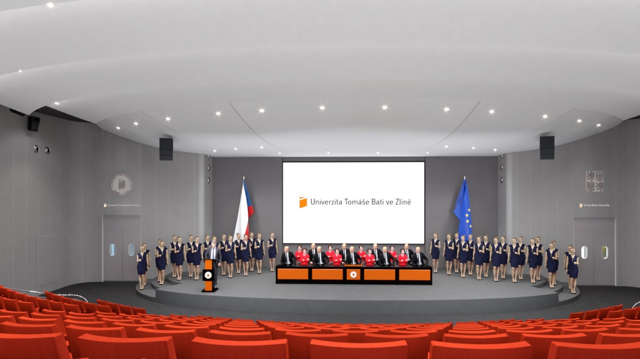

Předpokládané celkové náklady v tis. Kč (bez DPH):

 | 2020 | 2021 | Celkem
Projektová dokumentace, inženýrská činnost, autorský dozor projektanta | 3 292 | 695 | 3 987
Technický dozor investora, koordinátor BOZP, organizace VZ | 155 | 295 | 450
Bourací práce uvnitř objektu včetně sanace nátěru ocelové konstrukce | 3 749 |  | 3 749
Stavební práce včetně vybavení AVT |  | 69 872 | 69 872
Interiérové vybavení – konferenční křesla |  | 7 100 | 7 100
Interiérové vybavení mobilní |  | 1 500 | 1 500
Celkem | 7 196 | 79 462 | 86 658

Veřejná zakázka na zhotovitele stavby byla realizována v období 08 – 11 / 2020. Objekt je vyklizen, v předstihu byly provedeny demoliční práce a protipožární sanace střešní ocelové konstrukce. Vlastní realizace stavební akce je následně plánována na rok 2021 i s kompletací interiérového vybavení a konferenčního sezení do 09 / 2021.

Rekonstrukce objektu U12 V. etapa

Předpokládané financování akce: programové financování MŠMT. Program: 133 210 Rozvoj a obnova materiálně technické základny veřejných vysokých škol, subtitul: 133D 221 Rozvoj a obnova materiálně technické základny ubytovacích a stravovacích kapacit.

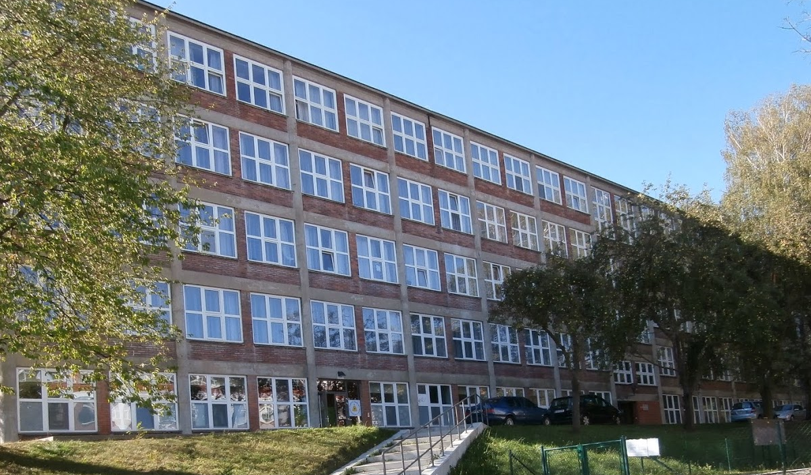

Záměrem je dokončení již v roce 2011 započaté akce „Generální rekonstrukce objektu U12“, a to poslední 5. etapou, spočívající v rekonstrukci a modernizaci dosud nerekonstruované východní poloviny objektu U12 v rozsahu 2. - 4. NP. Cílem záměru je dokončit komplexní rekonstrukci objektu v koncepci ubytovacích jednotek o dvou pokojích se dvěma lůžky s vlastním sociálním zařízením a kuchyňkou. Realizací akce dojde k modernizaci 36 ubytovacích jednotek s kapacitou 144 lůžek a sjednocení ubytovacího standardu ve vazbě na předchozí provedené etapy.

V uvedené části byla v devadesátých letech předcházejícím vlastníkem provedena částečná
rekonstrukce ubytovací části spojená s opravami. Rekonstrukce byla provedena co do kvality a trvanlivosti použitých materiálů ve velmi nízkém standardu odpovídajícímu době realizace. Dosavadní intenzivní využívání těchto prostor studenty vyžaduje komplexní rekonstrukci a modernizaci v současném, moderním standardu v návaznosti na předchozí etapy rekonstrukce.

Jedná se o rekonstrukci východní poloviny 2., 3. a 4. nadzemního objektu U12. Provozní a dispoziční řešení zůstává, tj. každé podlaží obsahuje 12 obytných jednotek, každá jednotka obsahuje předsíň, kuchyňku, 2 dvojlůžkové pokoje, koupelnu a WC. Na každém rekonstruovaném podlaží je tedy celkem 48 ubytovaných, celkem 144 ubytovaných.

Jednotlivá podlaží objektu jsou zabezpečena bezbariérovým přístupem pomocí stávajícího výtahu, který splňuje požadavky pro osoby se sníženou schopností a orientace.

Vybavení interiéru je rozděleno na stolové sestavy, skříňové sestavy, kuchyňky vč. spotřebičů, postele, sedací nábytek, informační systém, doplňky a spotřebiče. Při návrhu interiéru byl kladen důraz na praktičnost a bezúdržbovost jednotlivých prvků, materiálové řešení jednotlivých prvků interiéru bylo navrženo ekonomicky ve střední třídě.

Technické údaje rekonstruované části:
Obestavěný prostor (OP): 6.877 m³
Plocha užitková (PU): 1.789 m²
z toho PU ubytování: 1.594 m²
z toho PU komunikace: 195 m²
Ubytovací kapacita celkem: 144 lůžek

Propočet investičních nákladů:
Vychází ze zpracované jednostupňové projektové dokumentace pro provedení stavby vč. projektu interiéru, které zpracoval ateliér JaP architects s.r.o. v roce 2020. Na akci je vydáno platné stavební povolení.

Předpokládané celkové náklady v tis. Kč (bez DPH):

 | Celkem
Projektová dokumentace, inženýrská činnost, autorský dozor projektanta | 350
Technický dozor investora, koordinátor BOZP, organizace VZ | 323
Stavební práce | 30 774
Interiérové vybavení | 12 151
Poplatky | 30
Celkem | 43 628

Druh výdaje | Zdroje financování akce | Způsobilé | Nezpůsobilé | Celkem
INVESTICE | Dotace | 21 670 000 | 0 | 21 670 000
 | Vlastní zdroje žadatele, z toho | 14 388 921 | 0 | 14 388 921
 | - FRIM | 14 388 921 | 0 | 14 388 921
 | - jiné | 0 | 0 | 0
 | Celkové zdroje investiční: | 36 058 921 | 0 | 36 058 921
NEINVESTICE | Dotace | 4 500 000 | 0 | 4 500 000
 | Vlastní zdroje žadatele, z toho | 3 069 016 | 0 | 3 069 016
 | - FRIM | 0 | 0 | 0
 | - jiné, fond provozních prostředků | 3 069 016 | 0 | 3 069 016
 | Celkové zdroje neinvestiční: | 7 569 016 | 0 | 7 569 016
 | Zdroje celkem: | 43 627 937 | 0 | 43 627 937
 | Dotace celkem: | 26 170 000 | 0 | 26 170 000
 | Vlastní zdroje celkem: | 17 457 937 | 0 | 17 457 937
% podíl požadované dotace z celkových výdajů |  | 59,985% |  | 59,985%
% podíl účasti vlastních zdrojů na celkových výdajích |  | 40,015% |  | 40,015%

Objem navržených stavebně montážních prací je poměrně rozsáhlý. Realizace akce bude vyžadovat kompletní odstavení objektu mimo provoz v době provádění hrubých stavebních prací v období 15. 6. – 31. 8. roku výstavby. Další fáze výstavby bude probíhat už za provozu, stavba bude zajištěna ze strany zhotovitele i investora tak, aby nedošlo k výraznému rušení a omezování provozu a užívání ostatních částí objektu.

Akce bude předkládána do Výzvy č. 4 sutbitulu 133D221, která zatím nebyla vypsána. Předpokladem pro realizaci akce je její zařazení do programového financování ze strany MŠMT a finanční dostatečnost pro krytí povinné 40% spoluúčasti na financování akce ze strany UTB.

Multifunkční sportovní hala U5

Předpokládané financování akce: programové financování MŠMT „Podpora materiálně technické základny sportu“.

Záměrem je finančně udržitelné rozšíření stávající sportovní infrastruktury v areálu U5 za účelem získání nových možností v oblasti univerzitního sportu. Jedná se o univerzitní sportovní zařízení, sloužící primárně pro univerzitní sportovní aktivity, teprve sekundárně pro veřejnost nebo komerční využití.
Cílem je výstavba víceúčelové sportovní haly pro sálové sporty, která umožní:
- Organizaci národních i mezinárodních akcí v oblasti výkonnostního a rekreačního sportu, jako jsou mistrovství Evropy univerzit, mezinárodní akademická mistrovství, České akademické hry, Akademická mistrovství ČR, soutěže Ligy vysokých škol, memoriály, pohárové soutěže atd.
- Zásadní navýšení možné tréninkové zátěže cvičenců v časově dostupné infrastruktuře.
- Centralizaci zázemí pro většinu sportovních odvětví na UTB.

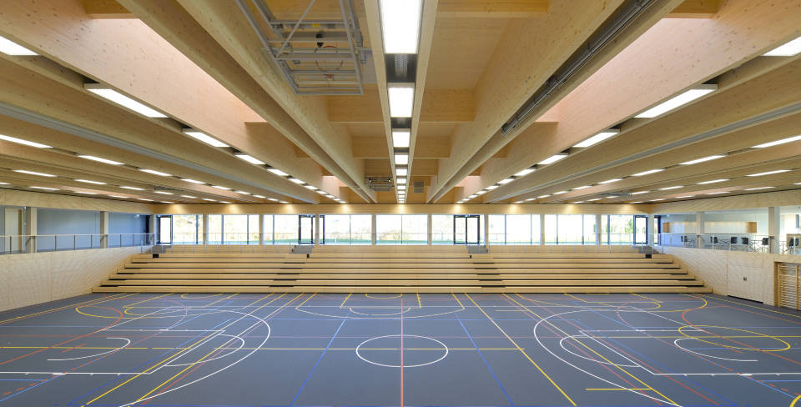

Hala bude umístěna na parcele č. 2001/20, k. ú. Zlín (ostatní plocha, zeleň), katastrální území Zlín, obec Zlín. Je to v jižní špici vysokoškolského areálu U5, bezprostředně navazující na stávající sportovní zařízení UTB, které sestává z jednopodlažního pavilonu tělocvičen s dvojpodlažní vestavbou šaten a sociálních zařízení.

Technické údaje
Vlastní sportovní hala bude koncipována jako velkoprostorový objem bez podpěr, odpovídající parametrům pro situování hřiště pro házenou. Takto vymezená plocha (užitná sportovní plocha 40 x 20 m, celková plocha vč. přilehlých zón 44 x 22 m) umožňuje víceúčelové využití herní plochy floorbal, tenis po jednom hřišti, hřiště pro basketbal a pro odbíjenou ve dvou plochách orientovaných příčně k hlavnímu hřišti. Světlá výška min. 10,5 m.

Do hlavního objemu haly bude podél delší stěny navržena dvoupodlažní vestavba, která svým zastropením vytváří tribunu - ochoz pro diváky. Pod tribunou budou situovány provozní místnosti trenérů a rozhodčích, kabina první pomoci, technická místnost – ústředna audiovizuálních systémů, dále pak nářaďovna a sklad míčů.

Herní plocha bude vybavena orientačním audiovizuálním systémem s centrálně řízeným elektronickým ukazatelem skóre, s otáčivým pohonem podle momentálně využívaného hřiště. Hala bude vybavena standardním sportovním nářadím, pevně zabudovaným i volným. Povrch herní plochy bude proveden systémem pružné sportovní podlahy a opatřen stálým barevně odlišeným lajnováním.

Jsou předpokládány podmíněné investice, jako jsou přeložky stávajících inženýrských sítí, zřízení nové samostatné přípojky na městský horkovod a vestavba samostatné výměníkové stanice, připojení haly na stávající trafostanici, na slaboproudé rozvody a na vodovod areálu U5 a vyřešení normového počtu parkovacích míst.

Architektonické řešení přístavby bude navazovat na soudobý kompaktní architektonický výraz celého areálu U5. Přístavba bude zakomponována bez výrazného narušení čistoty vztahu základních objemů areálu U5.

Další údaje vycházejí z objemové zastavovací studie, zpracované ateliérem CHLÁDEK ARCHITEKTI v roce 2020.

Základní bilance stavby:
Zastavěná plocha: 1.415 m²
Obestavěný prostor: 18.200 m³
Počet parkovacích míst: 25

Předpokládané celkové náklady v tis. Kč (bez DPH):

 | Celkem
Projektová dokumentace | 3 900
Inženýrská činnost, autorský dozor projektanta | 1 950
Technický dozor investora, koordinátor BOZP, organizace VZ | 1 900
Stavební práce | 120 000
Zajištění stavební jámy | 5 000
Pozemek | 2 000
Parking | 800
Základní interiérové vybavení | 2 000
Přeložky a přípojky inženýrských sítí | 1 230
Celkem | 138 780

Centrum digitálních a kreativních průmyslů.

Předpokládané (možné) financování akce: Program „The Country for the Future“, 2020 – 2027. Podprogram 2 „Digitální lídři“.

Záměr:
UTB hodlá prioritně a systematicky podporovat akcelerující oblast digitálních technologií a kreativního průmyslu. Záměrem je vytvoření samostatné výzkumné a inovační infrastruktury pro tuto oblast, v návaznosti na činnost Fakulty multimediálních komunikací.

Lokalita:
Na místě odstraněného objektu U3, na parcelách č. 1090/69 a č. st. 5117, k. ú. Zlín, vše ve vlastnictví UTB.

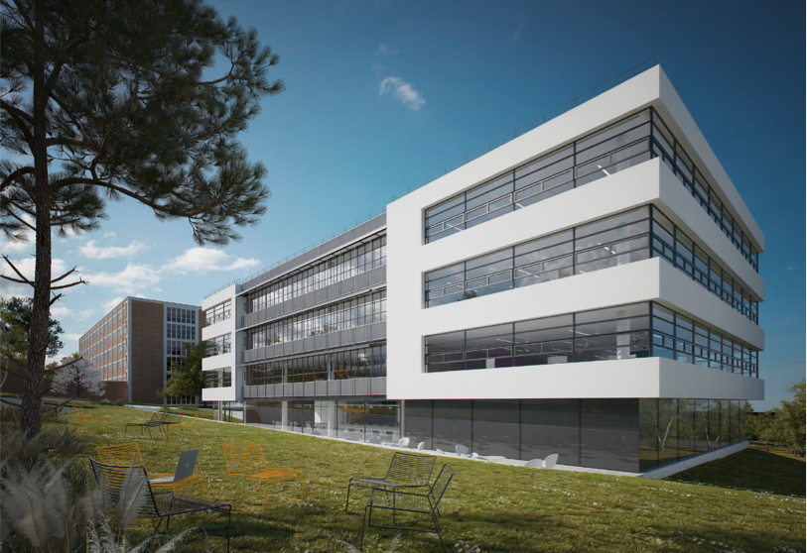

Základní technické údaje:
Stavební záměr předpokládá odstranění stávajícího objektu U3, realizaci přeložek inženýrských sítí, samotnou výstavbu novostavby a napojení nového objektu na technickou a dopravní infrastrukturu.

Novostavba bude navržena jako polyfunkční. V objektu budou umístěny ateliérové prostory a prototypové dílny s různým oborovým zaměřením v kombinaci s kancelářským zázemím a souvisejícími podpůrnými provozy.

Ve vazbě na Územní plán města Zlína bude základní objem novostavby vycházet z půdorysné stopy původního objektu s tím, že severním směrem bude budova rozšířena tak, aby severní fasáda navazovala na půdorysnou stopu sousedního objektu gymnázia. Budova bude mít čtyři nadzemní a dvě podzemní podlaží.

Obestavěný prostor: cca 17 000 m³
Užitná plocha objektu: cca 3 800 m²

Cílem je vybudování kvalitně vybavené novostavby včetně pořízení nového technologického vybavení s předpokládaným zasídlením:

- Pěti ústavů Fakulty multimediálních komunikací:
- Ateliér audiovizuální tvorba
- Ateliér digitální design
- Ateliér produktový design
- Ateliér průmyslový design
- Ateliér VR/AR (virtuální a rozšířená realita)

- Inkubátoru a centra inovací, coby akademicko-průmyslové platformy v dané specializaci pro malé a střední firmy v regionu.
Prostřednictvím inkubátoru bude poskytováno zvýhodněné prostředí pro začínající firmy absolventů kreativních a digitálních oborů Fakulty multimediálních komunikací.

Celkový odhad nákladů:
Bez vybavení a zařízení 200 mil. Kč bez DPH.

Provedené přípravné fáze:
Architektonická studie: AI – DESIGN, s.r.o., 2015
Dokumentace k územnímu řízení: INTAR a.s., 2016

Rekonstrukce a modernizace objektu U2.

Záměr:
Etapovitá rekonstrukce se zaměřením zejména na technologická zařízení objektu U2 v rozsahu elektroinstalace – silnoproud a slaboproud, měření a regulace, vzduchotechnika a chlazení, zdravotechnické instalace, to vše integrováno požárně bezpečnostním řešením.

Základní technické údaje:
Elektroinstalace – silnoproud
- Rekonstrukce stávajících zásuvkových rozvodů, případné doplnění nových rozvodů, výměna koncových prvků elektroinstalace v rozsahu cca 80 % objektu (vyjma prostor, které již prošly rekonstrukcí)
- Rekonstrukce rozvodů osvětlení vč. systému nouzového osvětlení a kompletní výměna osvětlovacích těles, v rozsahu cca 80 % objektu a s tím související výměna podhledů
- Rekonstrukce stávajících rozvodů k technologickým zařízením
- Rekonstrukce rozvaděčů
- Výpočet spotřeby a stanovení rezervovaného příkonu v návaznosti na nový zdroj chlazení, posouzení kapacit připojení k distribuční soustavě v návaznosti na rozvodnu NN a VN
- Případná rekonstrukce rozvodny NN a VN plynoucí z nově vypočtených spotřeb
- Rekonstrukce systému ochrany budovy proti úderu blesku (bleskosvod, jímací soustavy)

Elektroinstalace – slaboproud
- Revize stávajících rozvodů, revize strukturované kabeláže a případné doplnění
- Revize a případná rekonstrukce (doplnění) datových rozvaděčů
- Výměna a rozšíření tras včetně koncových prvků (EZS, PCO, EPS, CCVT, Wi-Fi)
- Případné doplnění nových aktivních prvků

Měření a regulace
- Rekonstrukce stávající systémů a rozvodů k jednotlivým technologickým zařízením
- Návrh nových systémů a rozvodů ke stávajícím a nově navrženým zařízením (systém chlazení)

VZT – systém chlazení
- Realizace nového systému chlazení pro 1. – 5. NP hlavního výškového objektu, posouzení vhodnosti navrženého systému, výpočty, zónování
- Umístění jednotek a posouzení umístění, (hluk, výkon, statika)
- Demontáž stávajících zařízení, včetně likvidace a odpojení
- Elektroinstalace pro zařízení chlazení, měření a regulace

Zdravotechnické instalace a systém vytápění
- Rekonstrukce rozvodů vody, TUV a odpadů
- Osazení termohlavic k otopným tělesům.

Architektonicko - stavební část
- Stavební úpravy, vyvolané výše uvedenými rekonstrukcemi technologických zařízení budovy
- Oprava hydroizolace střechy hlavního výškového objektu
- Úpravy povrchů podlah, stěn, malířské a natěračské práce
- Truhlářské a zámečnické práce

Celkový odhad nákladů:
80 mil. Kč bez DPH.

